BÀI 39 – 40
ĐÈN ỐNG HUỲNH QUANG
- ĐÈN ỐNG HUỲNH QUANG
- Cấu tạo :

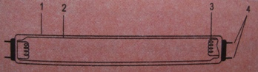

Gồm các bộ phận :
+ Ống thuỷ tinh (1)
+ Lớp bột huỳnh quang (2)
+ Hai điện cực (3)
+ Chân đèn.(4)
- Nguyên lý làm việc
Khi đóng điện, hiện tượng phóng điện giữa 2 điện cực của đèn tạo ra tia tử ngoại. Tia tử ngoại tác dụng vào lớp huỳnh quang phủ bên trong ống phát ra ánh sáng.
- Đặc điểm của đèn ống huỳnh quang
- Phát ra ánh sáng không liên tục, nhấp nháy, gây mỏi mắt.
- Hiệu suất phát quang cao gấp 5 lần đèn sợi đốt.
- Tuổi thọ khoảng 8000 giờ
- Phải mồi phóng điện : dùng chấn lưu điện cảm và tắc te hoặc chấn lưu điện tử.
- Các số liệu kỹ thuật :
- Điện áp định mức : 220 V
- Công suất định mức : 18W, 20W, 36W, 40W.
- Sử dung
- Chiếu sáng trong nhà.
- Thường xuyên lau chùi bóng, tránh bật tắt nhiều lần.
- Hạn chế di chuyển hoặc rung bóng
- Sử dụng đúng điện áp đi5nh mức.
- ĐÈN COMPAC HUỲNH QUANG
- Gồm : bóng đèn, đuôi đèn
- Kích thước gọn nhẹ và dễ sử dụng, có hiệu suất phát quang gấp 4 lần đèn sợi đốt.
III. SƠ ĐỒ MẠCH ĐÈN HUỲNH QUANG

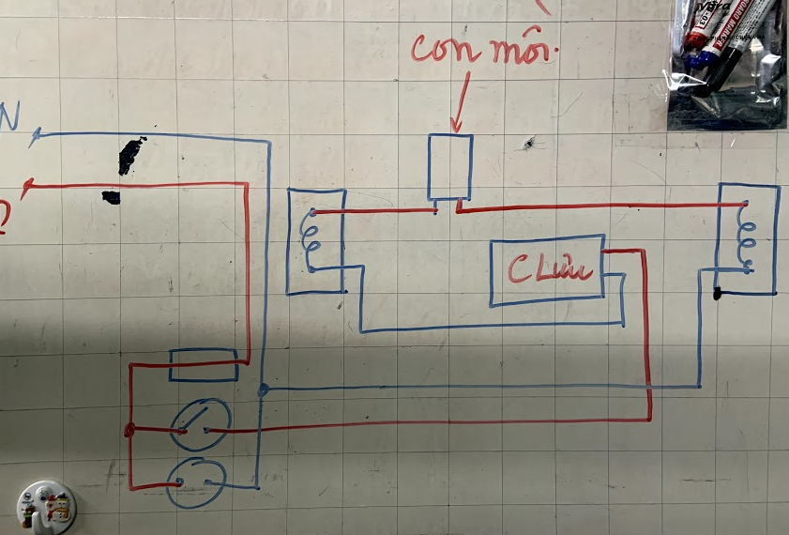

Ghi chú : học sinh vẽ hình vào vở, giáo viên sẽ giải thích trên bài giảng trực tuyến.
Hướng dẫn học trực tuyến :
Học sinh tải phần mềm ZOOM trên Google hoặc trên App Store để học miễn phí
Khi vào được giao diện Start a Meeting chon Join a Meeting
Xuất hiện hộp thoại Join a Meeting :
Khung MeetingID : gõ 447-081-7785 pass : 12345678
Khung join with a personal link name : gõ Tên học sinh , lớp
Bấm Join
Giờ học môn CÔNG NGHỆ lớp 8: lúc 8h00 bắt đầu từ ngày 10/4/2020 (thứ sáu hàng tuần). Học sinh vào phần mềm trước 10phút để tránh trường hợp mạng yếu.

